1991年日语能力考试2级真题及答案(全)
文字.語彙
（100点35分）
問題Ⅰ 次の文の下線をつけたことばは、どのように読になすか。その読に方をそれぞれの1、2、3、4から一つ選びなさい。
問1 天気①予報によれば、来週の日本②列島は、③全国的に④晴天が⑤続くそうです。
（1）予報 １．よほう ２．ようぼう ３．よぼう ４．ようほう
（2）列島 １．れつどう ２．れいとう ３．れんどう ４．れっとう
（3）全国的 １．ぜんくにてき ２．ぜんこくてき ３．せんごくてき ４．せんぐにてき
（4）晴天 １．せいてん ２．せいでん ３．しょうてん ４．しょうでん
（5）続く １．ひらく ２．つづく ３．かわく ４．うごく
問2 このたなに①並んでいる②商品は③全部、④四割引きになっている。
（1）並んで １．えらんで ２．ならんで ３．つかんで ４．たのんで
（2）商品 １．しょうひん ２．せいひん ３．しょうしな ４．せいしな
（3）全部 １．ぜんぶ ２．ぜんぶん ３．せんぶ ４．せんぶん
（4）四割引き １．しわりびき ２．よわりひき ３．よつわりびき ４．よんわりびき
問3 この①箱の中の②お菓子を一人に十個ずつ③渡してください。そして、④余ったら、⑤戻してください。
（1）箱 １．かご ２．かん ３．はこ ４．はん
（2）お菓子 １．おかき ２．おもち ３．おやつ ４．おかし
（3）渡して １．わたして ２．おとして ３．かして ４．だして
（4）余ったら １．のこったら ２．しまったら ３．あまったら ４．くばったら
（5）戻して １．さがして ２．はなして ３．かえして ４．もどして
問4 このような①服装が若者の間で②急速に③流行した④最大の⑤原因は、テレビの⑥普及によって情報が同時に全国に伝わったからであろう。
（1）服装 １．ふくしょく ２．ふくそく ３．ふくそう ４．ふくしょう
（2）急速 １．きょうそく ２．きゅうそく ３．きょうそう ４．きゅうそう
（3）流行 １．りゅうこう ２．りょうこう ３．りゅうぎょう ４．りょうぎょう
（4）最大 １．さいたい ２．せいたい ３．さいだい ４．せいだい
（5）原因 １．げにん ２．げんいん ３．げいいん ４．げいん
（6）普及 １．ふきょう ２．ふっきょう ３．ふっきゅう ４．ふきゅう
問題2 次の文の下線をつけたことばは、どのような漢字を書きますか。その漢字をそれぞれの1、2、3、4から一つ選びなさい。
問1 ①ざっしを②はっかんするにあたって、名前を③いっぱんから④ぼしゅうすることにした。
（1）ざっし １．草誌 ２．草紙 ３．雑誌 ４．雑紙
（2）はっかん １．初巻 ２．初刊 ３．発巻 ４．発刊
（3）いっぱん １．一販 ２．一帆 ３．一般 ４．一版
（4）ぼしゅう １．募収 ２．募集 ３．慕収 ４．慕集
問2 女性の①こうがくれき化や民主主義の発展により、②せいべつにとらわれることなく、社会の③しんしゅつする女性が④ふえてきた。
（1）こうがくれき １．高学歴 ２．高学暦 ３．広学暦 ４．広学歴
（2）せいべつ １．性列 ２．性例 ３．性別 ４．性分
（3）しんしゅつ １．新出 ２．侵出 ３．浸出 ４．進出
（4）ふえて １．加えて ２．増えて ３．富えて ４．豊えて
問3 機械の①せいのうが高度化してくると、人間はそれらを使いこなすために②たえず勉強を続けなければならず、ますます③いそがしくなっていきます。人間の生活を楽にするために発明されたはずの機械のせいで、④ぎゃくにいそがしくなるというのは、実に⑤ひにくな話です。
（1）せいのう １．製能 ２．性能 ３．精脳 ４．制脳
（2）たえず １．多えず ２．堪えず ３．耐えず ４．絶えず
（3）いそがしく １．忘しく ２．亡しく ３．忙しく ４．乏しく
（4）ぎゃくに １．対に ２．逆に ３．反に ４．返に
（5）ひにくな １．皮肉な ２．否肉な ３．非肉な ４．比肉な
問4 父は①しゅじゅつのあと、病気も②じゅんちょうに③かいふくしている。しかし、まだ医者に④きんえんを⑤めいじられている。
（1）しゅじゅつ １．主述 ２．主術 ３．手述 ４．手術
（2）じゅんちょう １．順調 ２．順張 ３．準調 ４．準張
（3）かいふく １．回複 ２．回復 ３．解複 ４．解復
（4）きんえん １．嫌炎 ２．禁炎 ３．嫌煙 ４．禁煙
（5）めいじられて １．名じられて ２．命じられて ３．令じられて ４．告じられる
問5 この食品は、①かいふう後は、お早めにお②めしあがりください。
（1）かいふう １．改封 ２．回封 ３．解封 ４．開封
（2）めしあがり １．飯上がり ２．召し上がり ３．招し上がり ４．食し上がり
問題3 次の文の の部分の入れるのに最も適当なものを、1、2、3、4から一つ選びなさい。
（1）子どもたちはその日がくるのを を長くして持っていた。
１．耳 ２．首 ３．手 ４．心
（2）車が多くあぶないから、もっと道の を歩きなさい。
１．まわり ２．はし ３．かど ４．となり
（3） 真の国際交流とは何かを考えなければならない にきている。
１．期間 ２．期限 ３．時間 ４．時期
（4）相手の意見を して、私たちはこの計画を変えた。
１．尊敬 ２．敬意 ３．尊重 ４．貴重
（5）交通事故がふえているので、 を立てなければならない。
１．手段 ２．傾向 ３．対策 ４．設計
（6）このホテルは が良いので、お客は満足しているようだ。
１．サービス ２．チッブ ３．リズム ４．スピード
（7） 私はうすいお茶より お茶のほうが好きだ。
１．つよい ２．こい ３．おもい ４．ふかい
（8） 彼は顔が から、彼に頼めばいい人を紹介してくれるだろう。
１．大きい ２．太い ３．多い ４．広い
（9）今、そこの駅前で田中さんに 会った。
１．ときどき ２．たまに ３．つい ４．ばったり
（10）試験に落ちたからといって しないでください。
１．がっかり ２．しっかり ３．すっかり ４．うっかり
（11） よごすのだから、子どもに高価な服は必要ないだろう。
１．どうか ２．どうにか ３．どうせ ４．どんなに
（12）目が痛かったので、しばらく目を いた。
１．さげて ２．しめて ３．とじて ４．とめて
（13）この仕事は私に ください。
１．働いて ２．引き受けて ３．役立って ４．任せて
（14）このテープレコーダーは電池が いて、動かない。
１．きれて ２．たまって ３．とまって ４．おくれて
（15）食べたら歯をみがく習慣を ものだ。
１．もらいたい ２．とりたい ３．つけたい ４．したい
問題4 次の(1)から(10)は、ことばの意味を説明したのです。その説明にあうことばを1、2、3、4から一つ選びなさい。
（1）自分のきょうだいのむすこ。
１．おい ２．めい ３．まご ４．いとこ
（2） 手紙や証明書などを数えることば。
１．本 ２．便 ３．通 ４．冊
（3）人となかよくつきあっているようす。
１．はずかしい ２．したしい ３．うつくしい ４．くやしい
（4）以前のことを思い出して、心がひかれる気持ち。
１．うらやましい ２．のぞましい ３．なつかしい ４．たのしい
（5）何かをしても、それが役に立たないこと。
１．不要 ２．不足 ３．むり ４．むだ
（6）正しくととのっているようす。
１．さっぱりと ２．きちんと ３．かちんと ４．すっきりと
（7）申し訳なかったと、あやまる。
１．ことわる ２．わびる ３．しかる ４．とがめる
（8）本当に正しいかどうか、もういちど調べる。
１．あてる ２．みとめる ３．まよう ４．たしかめる
（9）仕事がなくなってひまになる。
１．手があく ２．手がたりない ３．手がかかる ４．手がきれる
（10）仕事をはなれて、心を楽しませるためにすること。
１．オートメーション ２．コミュニケーション
３．レクリエーション ４．デモンストレーション
問題I
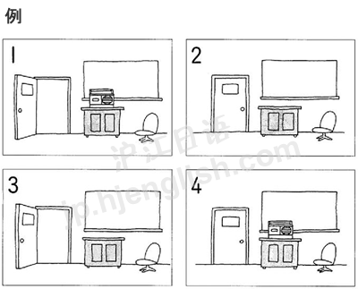
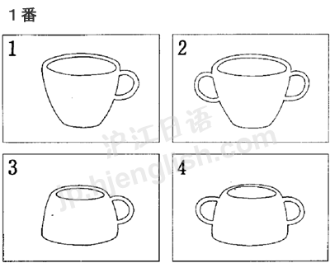
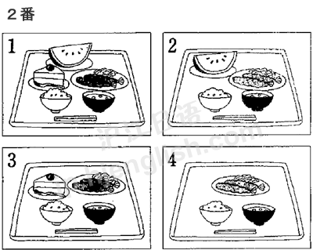
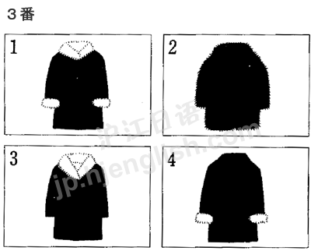
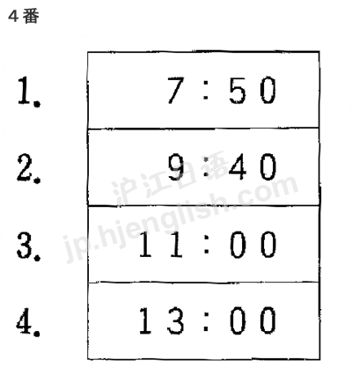
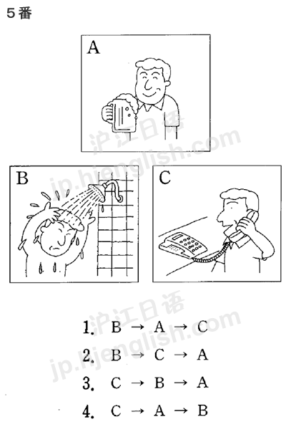
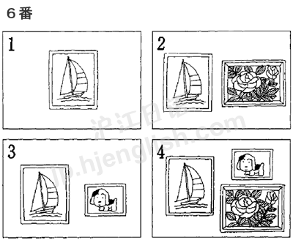
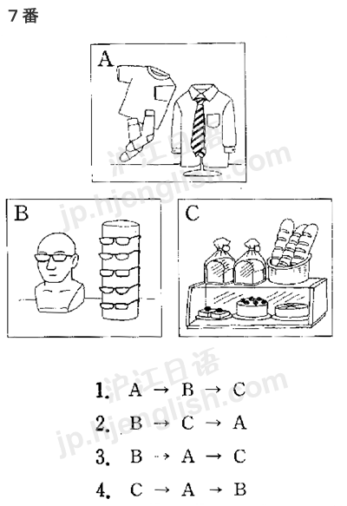
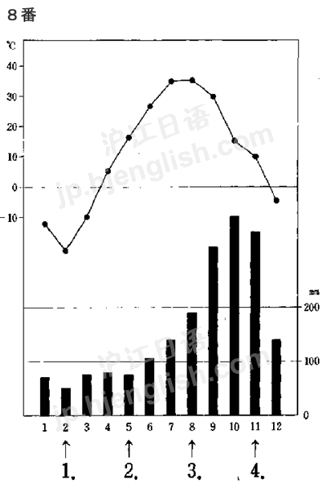
問題II と問題III は絵はありません。
読解.文法
（200点70分）
問題Ⅰ 次の文章を読んで、後の問いに答えなさい。答えは、1、2、3、4から最も適当なものを一つ選びなさい。
私たちが物を食べたとき、その前と後で私たちの体重はどのように変化するのだろうか。例えば、いま100gのくだものを食べたとして、体重は何グラムふえるだろうか。答えは100gである。あたり前じゃないかと怒ってはいけない。それは食べたすぐ後の話なのだ。では、食べてから時間がたったらどうなるだろうか。
今から380年ほど前、あるイタリアの学者が、食べ物の重さと体重の関係を知るために、自分の体を使って体重の変化をこまかく調べた。まず、人間が乗ることのできる大きなはかりを特別に作り、その上に何日間もすわりつづけて、①食べたり飲んだり、大便や小便をしたりした。そして、そのたびに体重の変化をていねんに計って調べたのである。
最初、その学者が考えたのは、食べたり飲んだりした物の重さから、外に出した大便や小便の重さを単純に引き算した分だけ体重はふえるだろう、ということだった。ところが、実験をしてみた結果、(A)彼が考えていたほど体重はふえなかったのである。彼は実験に間違いがあったのかもしてないと思って何回もやりなおしてみたが、結果はやはり同じだった。彼は②困ってしまった。おそらく、食べ物や飲み物の一部は、何か目には見えない物となって体の外へ出て行ってしまったのだろう、結局、彼はそう考えた。そう、彼は③間違っていなかった。
では、④その目に見えない物となって出て行ったのは何か。一つは汗である。人間の体からは、たとえじっとしていても、一日に1kg近くの汗が外に出ていく。この汗のことについてイタリアの学者も考えていた。もう一つは息を吐くときに出る炭酸ガス、つまりCO2だ。⑤これは彼の時代よりずっと後になって、あるイギリスの学者が調べたことだが、体重68kgの人は一日に約0．7kgの酸素(O2)を取り入れて約0．82kgのCO2を出しているという。つまり、人間の体重は、呼吸をするだけで、一日に約0．12kgずつへっていくことになるわけである。
大変な苦労をして実験をした⑥学者も、残念ながら、⑦このことにまでは気がつかなかった。そのころは、空気はただ空気とだけ考えられていて、O2やCO2などいろいろな気体からできているとは考えられていなかたからである。
（参考：左巻恵美子「人間の体重 24時間」「たのしい科学の話」新生出版）
問（1）①「食べだり飲んだり、大便や小便をしたりした」とあるが、だれがそれをしたのか。
１．実験をたのまれた人 ２．実験を手伝った人
３．実験を見ていた人 ４．実験をした人
問（2）②「困ってしまった」とあるが、なぜ困ってしまったのか。
１．計算するのが大変だったから。
２．期待どおりの結果が出なかったから。
３．実験に間違いがたくさんなったから。
４．何日間も動くことができなかったから。
問（3）③「間違っていなかった」とあるが、何が間違っていなかったのか。
１．彼が考えたこと
２．彼が困ったこと
３．彼が怒ったこと
４．彼が気がつかなかったこと
問（4）④「目に見えないもの」とあるが、それは何か。
１．食べ物や飲み物 ２．大便や小便 ３．汗とCO2 ４．気体とO2
問（5）⑤「これ」に含まれる内容として適当なものは、次のどれか。
１．イタリアの学者が考えたこと
２．1日に約1kgの汗が外に出ていくこと
３．O2を取り入れ、それ以上の重さのCO2を出していること
４．体重68kgの人は体重がふえつづけること
問（6） ここで⑥「学者」というのは、何を調べようとした学者のことか。
１．食べ物と体重の関係
２．呼吸と体重の関係
３．ＣＯ２とＯ２の関係
４．汗と呼吸の関係
問（7）⑦「このこと」とは何のことか。
１．体重68kgの人は体重が少しずつへること
２．私たちのまわりには空気があること
３．呼吸をするだけで体重がへること
４．空気がただの空気であること
問（8） (A)「彼が考えていたほど体重はふえなかった」とあるが、それはなぜか。文章全体から考えて答えなさい。
１．食べた後で体重を計ったから。
２．目に見えない物の計算ができなかったから。
３．彼の計算に間違いがたくさんあったから。
４．彼はあまり汗をかかなかったから。
問題Ⅱ 次の文章を読んで、後の問いに答えなさい、答えは、1、2、3、4から最も適当なものを一つ選びなさい。
おじさんの中学生のときはどうだったろう。
いたずら好きのＡと仲良しだったときがある。野球のうまいＢや、頭のいいＣや、家が貧しいけれどマジメなＤと仲良しだったときもある。でも、クラスが変わるたびに友だちが変わっていき、①中学の三年間を通じて一人の友だちと深くつきあうことはなかった。Ｄとは夏休みにいっしょにアルバイトをやったりして「親友」みたいだったのに、いつの間にかつきあわなくなっている。
②これは、だれでもそうじゃないかと思うんだ。友だちは変わってゆく。その場かぎりのつきあいといえばいえなくはないけど、自分の求めているものが変わってゆくから、③相手を自然に変えてゆくのだと思う。
おじさんの場合、いたずら好きのＡと仲良しだったときは、おじさんもいたずらがしたかった。いたずらをして気持ちがスカッとすることを求めていた。でも、いたずらではほんとうに気持ちがスカッとしないことにやがて気づいて、Ａとつきあわなくなった。ＢやＣやＤについても、そのときどきにおじさんが求めていたものを、彼らがあたえてくれたんだね。意識したわけじゃないけど、そのときの自分の益のなる相手を求めて、つきあう相手がおのずと変わっていったのだと思う。だからといって、④こうした相手を「友だち」と呼べないかというと、そうではないんだね。
利己的のようだけれど、「友だち」というのは自分に「益」になる相手のことなんだ。その相手とつきあうことで自分が「得」をする。しかし、その「益」なり「得」なりの中身が問題なんだね。(中略)
たった一度しかあわなくても、その影響が人生にすばらしく作用すれば、⑤これは立派な「友だち」だ。実際には会わなくたって、たとえばその人のことをテレビで観たり本で読んだりしただけで、すばらしい影響を受けたら、これは「友だち」なんだね。
もっとも実際に会わなければ、厳密には「友だち」とはいえないけれど、生きるうえで心に影響を受ける相手とはそう何人も出会えるものではないことも、おじさんの経験からいえる。
しかし、⑥君自身がそれを求める心構えでいなかったら、中学生のときはおろか、一生「友だち」には出会えないだろう。
（佐江隶一「けんかの仕方教えます」岩波書店による）
問（1）①「中学の三年間を通じて一人の友だちを深くつきあうことはなかった」とあるが、それはなぜか。
１．野球がきらいだったから。
２．夏休みにアルバイトをしたから。
３．よくけんかをしたから。
４．求めるものが変わったから。
問（2）②「これ」は何を指しているか。
１．夏休みにアルバイトをすること
２．いたずらが好きなこと
３．友だちが変わること
４．友達が多いこと
問（3）だれが③「相手を自然に変えてゆく」のか。
１．だれか ２．だれでも ３．友だち ４．親友
問（4）④「こうした相手」とはこの場合どんな相手のことか。
１．いつも自分の利益になる相手
２．中学時代に自分の利益になる相手
３．そのときどきに自分の利益になる相手
４．大人になってからも自分の利益になる相手
問（5）⑤「これは立派な『友だち』だ」とあるが、この場合どんな意味か。
１．友たちになったほうがよい
２．友だちといってよい
３．友だちといってはいけない
４．友だちにならなくてもよい
問（6）⑥「君」とはだれのことを考えられるか。
１．中学生たち
２．中学生の親たち
３．筆者の昔の友だち
４．おじさんの友だちだった
問（7）この文章に出てくる「おじさん」とはだれのことか。
１．筆者自身 ２．筆者のおじ ３．中年の男性 ４．友だちのおじ
問（8）結論として筆者はどんな「友だち」を求めるべきだと言っているか。
１．その場かぎりの友だち
２．長くつきあっていける友だち
３．経験的に助けてくれる友だち
４．人生に影響をあたえてくれる友だち
問題Ⅲ 次の(1)～(7)の文章を読んで、それぞれの問いに対する最も適当な答えを1、2、3、4から一つ選びなさい。
(1) 拝啓 新緑の候 皆様お変わりなくおすごしのことと存じます。このたび、１８年間すみなれた北九州市より、京都の郊外にこしてまいりました。近くにはまだ田園風景も残っており、散歩には最適なところでございます。京都にご旅行のせつはどうぞお立ちよりくださいますよう。
敬具
５月６日
高橋 俊夫
山田 正雄 様
問い この手紙はどんな手紙か。
１．招待状
２．引越しのあいさつ状
３．お礼の手紙
４．旅行先からの手紙
(2) ポケットに本を一冊入れて旅に出る、野原を歩く、町のどこかにすわって読む、というのはたのしいことだ。十代なかばだったが、一冊の長篇小説をしゃがんだまま読んでしまったことがあり、目をあげた時に日の光がかわっていたことを思いだす。私にとって一つの幸福だった。
（鶴見俊輔「たくま日本文化全集」広告による）
問い 「日の光が変わっていた」というのはどんな意味を持っているか。
１．知らない所にいった
２．目が痛くなった
３．遠くまで歩いた
４．長い時間がたった
(3) ある雑誌を眺めていたら、近頃の中学生や高校生の女の子は自分のことを僕と呼ぶと言う記事が載っていた。実に、私も自分のことを僕と呼ぶひとりだ。もう高校生でもないのにちょっと恥ずかしい。目上の人の前では注意深く、「私」または「あたし」を使っているが、自分の言葉に熱中してしまうと、つい「僕」と言ってしまい顔が赤くなる。
（中沢けい「風のことば 海の記憶」冬樹社による）
問い この文章から、筆者について考えられることは次のどれか。
１．男性である
２．女性である
３．中学生である
４．高校生である
(4) 土曜日の午後。玄関のブザーが鳴った。妻も娘も台所で何かやっている。「出るよ。」と声をかけた。
ドアの向こうに郵便配達員が立っていた。
「どなただったの。」台所から妻の声。「ん。小包だ。いなかのおばあちゃんからだ…。」
問い だれがだれに「出るよ。」と声をかけたのか。
１．筆者が郵便配達員に
２．妻が筆者に
３．筆者が妻と娘に
４．おばあちゃんが筆者に
(5) 生まれたばかりの赤ちゃんには、文化の違いや国籍による違いは見られない。日本で生まれた赤ちゃんも、アメリカで生まれた赤ちゃんも、アメリカやアジアの諸国で生まれた赤ちゃんも、最初はみんな同じである。たとえ、皮膚の色に違いがあったとしても、その行動様式に大きな違いは見られない。
（ a ）、その後数年たつとそれぞれの文化のなかで育った子供たちは、それぞれの文化に特徴的な様相を示すようになる。食事の仕方、睡眠のとり方、遊び方といったことから、考え方にも違いが現れる。
（福富『「らしさ」の心理学』講談社による）
問い （ a ）の中に入ることばとして、どれが最も適当か。
１．しかしながら
２．そういえば
３．このように
４．したがって
(6) 日本人が生の野菜を料理として食べるようになったのは、第２次世界大戦後のことで、そんなに昔のことではない。長い間、日本人が食べてきた野菜料理といえば、煮たり焼いたりしたものや、あるいは漬物であった。日本が開国し、明治時代になってから、肉食の習慣とともにいろいろな種類の野菜が入ってきた。それでも、そのころのサラダはジャガイモをゆでてつぶしたものが主で、今とはずいぶん違っていたようだ。
問い 「そのころ」というのはいつごろのことか。
１．肉食の習慣が入ってくる前
２．開国する前
３．第２次世界大戦後になってから
４．明治時代になってから
(7) ２０歳以上の男女に朝の目覚め方について聞いたＮＨＫの「生活時間意向調査」によれば、「目覚まし時計で起きる」がやく２割、「自然に目を覚ます」が７割弱、「家の人に起きされる」が１割弱でした。特に、女性の２０代、３０代では「目覚まし時計で起きる」人が多く、それぞれ４割強の人が目覚めまし時計の愛好者という結果。同じ年代の男性の３割近くが「家の人に起こされる」のに対して、女性の場合はグッと少なく、２０代でも８％、３０代になるとわずか３％でした。
（「統計よもやま話の本」大蔵省印刷局による）
問い ３０代の女性で目覚めまし時計で起きる人は何％ぐらいか 。
１．約４０％ ２．約３０％ ３．約２０％ ４．約３％
問題Ⅴ 次の分の にはどんなことばを入れたらよいか、最も適当なものを1、2、3、4から一つ選びなさい。
（1）今日 十日間も雨が降り続いている。
１．の ２．が ３．から ４．で
（2）彼が昨日来たの おどろいてしまった。
１．には ２．から ３．では ４．とは
（3）あなたの言ったことは、ある意味 正しいと思います
１．のに ２．なんか ３．では ４．など
（4）遠くからもよく見える 、字を大きく書いてください。
１．ように ２．ために ３．だけに ４．ばかりに
（5）行きたくない はないんですが、今日は、時間がないんです。
１．ほう ２．もの ３．よう ４．こと
（6）先生がていねいにご説明 ので、私もよくわかりました。
１．いただいた ２．くださった ３．いたした ４．さしあげた
（7）自分の傘は人に貸してしまった 、私はしかたなく、ぬれて帰った。
１．だけあって ２．ためか ３．ものだから ４．からして
（8）不思議な 、会社をやめたら、よく眠れるようになった。
１．ことに ２．せいで ３．ものから ４．ばかりに
（9）この本を読む 、彼のことを思い出す。
１．とおりに ２．たびに ３．からして ４．ように
（10）毎年カエルの声を聞くころになると、ふるさとを思い出さずには 。
１．いられない ２．なりえない ３．おわらない ４．とまらまい
（11）弟は、酒が飲めない ぜんぜん飲めないわけではない。
１．としたら ２．どころか ３．といっても ４．というより
（12）雑誌に店の名前が出た 、客がたくさん来るようになった。
１．くせに ２． おかげで ３．うえで ４．ためで
（13） 子ども 知っているようなことを大人の私が知らなかったのは、恥ずかしい。
１．なら ２．だから ３．だけが ４．でさえ
（14）この文章は漢字の間違いが多い 文法の間違いも多いので、何が言いたいのかよくわからない。
１．うえに ２．ものの ３．わりに ４．うちに
（15）あそこにいる人、昨日会社に来た人 気がするけど……。
１．らしく ２．みたいで ３．そうな ４．のような
（16）「佐藤さんは昨日来たかなあ。」
「さあ、 ないかと思うけど。」
１．来たじゃ ２．来たんじゃ ３．来るじゃ ４．来るんじゃ
（17）「中村さん。ずいぶん年とったわね。」
「うん、でも、自分じゃまだまだ若い でいるよ。」
１．まま ２．はず ３．つもり ４．よう
（18）「あの人は、頭がいいし、スポーツもよくできるね。」
「僕は彼のことがうらやましくて んですよ。」
１．しかたがない ２．ちがいない ３．やむをえない ４．限りがない
（19）「上田先生は何もおっしゃいませんでしたね。」
「ええ、上田先生 めずらしいことでしたね。」
１．にしては ２．とみえて ３．につけても ４．とともに
（20）人にけがをさせてから、いくら謝った 、どうすることもできません。
１．にかかわらず ２．ものでも ３．ことには ４．ところで
（21）近年、男性女性 、車を運転する人が増えている。
１．にとどまらず ２．を問わず ３．にしろ ４．ばかりか
（22）暴力行為は、どんな理由があっても絶対に許す ではない。
１．ばかり ２．よう ３． はず ４．べき
（23）女性の管理職が増えたといわれているが、まだほんの１割程度 。
１．に限りない ２．にすぎない ３．に達している ４．に及んでいる
（24）もし、私の言ったことに何か失礼があった 、深くおわびします。
１．につけ ２．にせよ ３．としたら ４．としても
（25）Ａ市の人口はＢ市の人口の約２倍 １２万８千人である。
１．に対する ２．にあたる ３．における ４．に及ぼす
（26）この国の経済 、今後も注目していく必要がある。
１．にあたっては ２．にかけては ３．に関しては ４．に際しては
（27）この計算は、コンピューターの発達 はじめて可能となった。
１．として ２．について ３．となって ４．によって

